МДС примет участие в круглом столе «Роль соотечественников в деле сохранения исторической правды о Второй мировой войне»
17.03.2021
Русский Дом в Израиле приглашает присоединиться к трансляции круглого стола «Роль соотечественников в деле сохранения исторической правды о Второй мировой войне и решающей роли Красной армии в разгроме гитлеровской Германии», приуроченного к 80-летию вероломного нападения фашистской Германии на СССР.
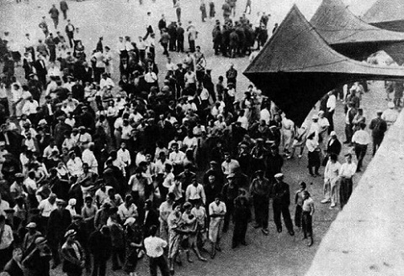
В работе круглого стола примут участие: Посол России в Израиле Анатолий Викторов, Посол Беларуси в Израиле Евгений Воробьев, заместитель директора Центрального музея Великой Отечественной войны 1941-1957 гг. (Музей Победы) Светлана Любенкова, первый заместитель Директора Московского дома соотечественника Юрий Каплун, а также ученые, исследователи, израильские общественные деятели, представители молодежных организаций соотечественников.
Модератор круглого стола - директор Русского Дома в Тель-Авиве Денис Пархомчук.
Трансляция начнется на странице РД в Фейсбуке 18 марта в 16.00 по израильскому времени / 17.00 по московскому времени.

Адрес страницы: http://mosds.mos.ru/presscenter/news/detail/9788777.html
ГКУ города Москвы «Центр гуманитарного и делового сотрудничества с соотечественниками за рубежом - Московский дом соотечественника»

